ФГБУЗ КБ № 81 ФМБА России
МБУ «Центральная городская библиотека»
Отдел «Гармония»

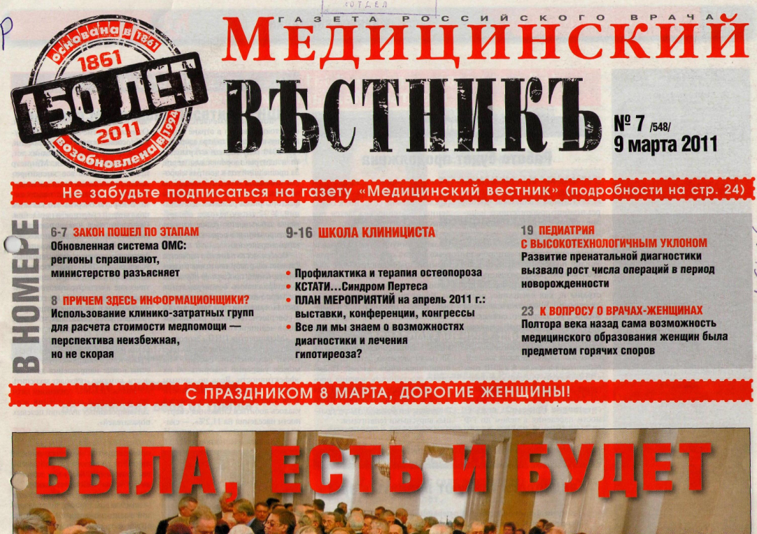
Школа клинициста

в газете российского врача
«Медицинский вестник»
4-й квартал 2012 г.

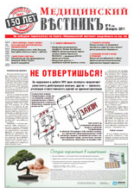
Информационный список
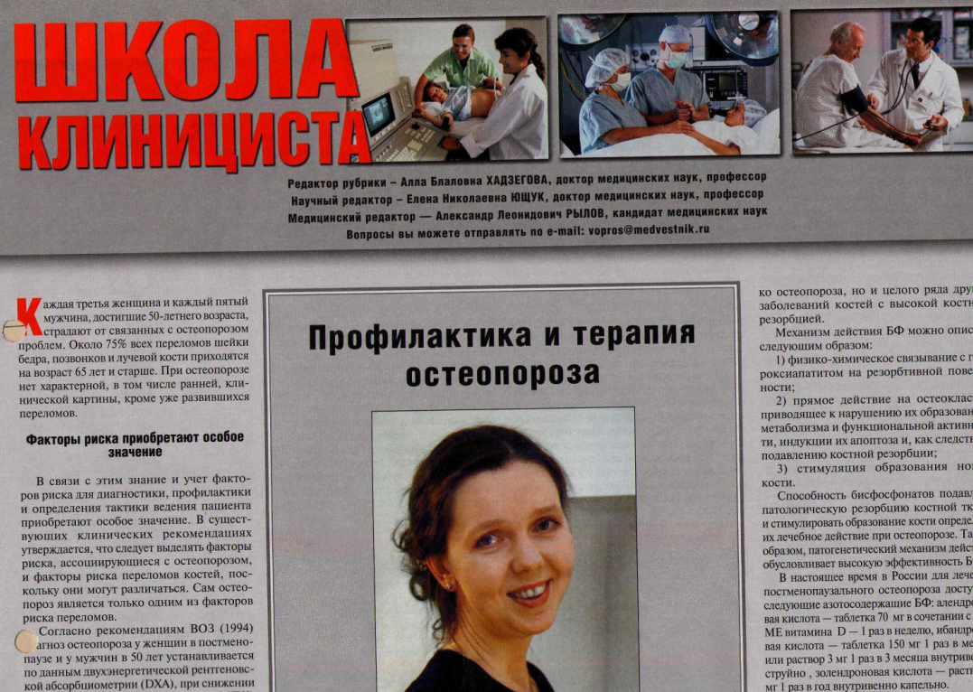

Северск – 2011

Северск – 2013

На исчерпывающую полноту список не претендует.
За дополнительными справками и консультациями обращаться в отдел «Гармония»
МБУ ЦГБ по адресу: ул. Курчатова, 16, 3-й этаж, к. 34. Тел.: 52-62-42
Составители: Анисимова С. П., врач-методист КБ № 81
Скукина В. Г., библиотекарь отдела «Гармония»

- Абакушина, Е. В. Роль клеток - естественных киллеров в развитии онкологических заболеваний / Е. В. Абакушина // Медицинский вестник. - 2012. - 2 нояб. - С. 13

- Баев, Олег Радомирович. Современные стратегии медикаментозной преиндукции родов / О. Р. Баев // Медицинский вестник. - 2012. - 26 окт. - С. 14

- Барденикова, С. И. Рациональная терапия кашля при заболеваниях органов дыхания у детей / С. И. Барденикова; [беседовал] А. Рылов // Медицинский вестник. - 2012. - 19 окт. - С. 16

- Вербовой, А.Ф. Йоддефицитные заболевания щитовидной железы / А.Ф. Вербовой // Медицинский вестник. – 2012 . - 19 окт. - С. 17

- Вербовой, А. Ф. Острые осложнения диабета / А. Ф. Вербовой // Медицинский вестник . - 2012. - 14 дек. - С. 15

- Волгина, Г. В. Бессимптомная бактериурия - лечить или не лечить? / Г. В. Волгина // Медицинский вестник. - 2012. - 26 окт. - С. 10-11. - табл.

- Воспалительные факторы в развитии ишемической болезни легких / А. М. Попкова [и др.] // Медицинский вестник. - 2012. - 14 дек. - С. 14

- Гороховская, Г. Н. Анемии беременных и возможности их лечения / Г. Н. Гороховская , В. Л. Юн // Медицинский вестник. - 2012. - 26 окт. - С. 15

- Домашенко, М. А. Медикаментозный тромболизис в лечении ишемического инсульта / М. А. Домашенко; [беседовал] А. Рылов // Медицинский вестник. - 2012. - 23 нояб. - С. 9-10

- Егоров, И. В. Что может стоять за диагнозом "дермографической крапивницы"? / И. В. Егоров // Медицинский вестник. - 2012. - 2 нояб. - С. 14

- Еремушкина, Я. М. Острые кишечные инфекции - проблема довольно серьезная / Я. М. Еремушкина // Медицинский вестник. - 2012. - 7 дек. - С. 12

- Камчатнов, П. Р. Мигрень - возможность применения Номигрена / П. Р. Камчатнов // Медицинский вестник. - 2011. - 5 окт. - С. 11

- Косарев, В. В. Клиническая фармакология макролидов / В. В. Косарев, С. А. Бабанов // Медицинский вестник. - 2012. - 5 окт. - С. 14

- Косарев, В. В. Профессиональные заболевания водителей / В. В. Косарев, С. А. Бабанов // Медицинский вестник. - 2012. - 24 дек. - С. 9-10. - табл.

- Косарев, В. В. Профессиональные заболевания лор-органов / В. В. Косарев, С. А. Бабанов // Медицинский вестник. - 2012. - 13 нояб. - С. 14-15

- Косяков, С. Я. Нейротропная терапия в комплексном лечении тугоухости / С. Я. Косяков, А. Г. Атанесян // Медицинский вестник. - 2012. - 19 окт. - С. 11. - рис.

- Макарова, И. А. Современные аспекты патогенеза синдрома раздраженного кишечника / И. А. Макарова // Медицинский вестник. - 2012. - 2 нояб. - С. 9-10

- Медведев, В. Э. Психосоматические корелляции при сердечно-сосудистых заболеваниях / В. Э. Медведев // Медицинский вестник . - 2012. - 23 нояб. - С. 12

- Медведев, В. Э. Современная терапия когнитивных расстройств различного генеза / В. Э. Медведев // Медицинский вестник. - 2012. - 5 окт. - С. 13. - рис.

- Молекулярно-генетические методы в диагностике туберкулеза / Л. Н. Хегай [и др.] // Медицинский вестник. - 2012. - 19 окт. - С. 14

- Овчинников, А. Ю. Пациент с болью в горле: о чем не следует забывать врачу / А. Ю. Овчинников // Медицинский вестник . - 2012. - 19 окт. - С. 9-10

- Поляков, В. Г. Современнная детская онкохирургия в области головы и шеи / В. Г. Поляков; [беседовал] А. Л. Рылов // Медицинский вестник. - 2012. - 13 нояб. - С. 9-10

- Рослякова, Е. В. Современные возможности использования препаратов магния в акушерско-гинекологической практике / Е. В. Рослякова, Э. А. Мубаракшин // Медицинский вестник. - 2012. - 26 окт. - С. 17

- Рылов, Александр. Адипозопатия как ключевой молекулярно-клеточный механизм метаболического синдрома / А. Рылов // Медицинский вестник. - 2012. - 24 дек. - С. 11

- Соколова, О. Г. Фармакотерапия пациентов после операций на полости носа / О. Г. Соколова // Медицинский вестник. - 2012. - 7 дек. - С. 14. - рис.

- Табеева, Г. Р. Периодические заболевания детства - взгляд невролога / Г. Р. Табеева; [беседовал] А. Рылов // Медицинский вестник . - 2012. - 5 окт. - С. 9-10

- Трухан, Д. И. Болезнь Шенлейна-Геноха, она же геморрагический васкулит / Д. И. Трухан, И. А. Викторова // Медицинский вестник. - 2012. - 5 окт. - С. 12

- Трухан, Д. И. Изжога - симптом, требующий от врача мозгового штурма / Д. И. Трухан, Л. В. Тарасова // Медицинский вестник. - 2012. - 24 дек. - С. 12-13. - табл.

- Трухан, Д. И. Интерстициальные болезни легких / Д. И. Трухан // Медицинский вестник. - 2012. - 23 нояб. - С. 13

- Хейдар, С. А. Токсико-аллергический дерматит / С. А. Хейдар // Медицинский вестник. - 2012. - 23 нояб. - С. 11

- Шахнович, Е. Б. Рак легкого. Лидерство в структуре смертности / Е. Б. Шахнович // Медицинский вестник. - 2012. - 13 нояб. - С. 12-13. - табл.

- Шрадер, Н. И. Современные принципы патогенетической терапии диабетической невропатии / Н. И. Шрадер, О. С. Левин // Медицинский вестник. - 2012. - 2 нояб. - С. 11

- Эттингер, О. А. Диагностика и лечение тромбоэмболии легочной артерии / О. А. Эттингер // Медицинский вестник. - 2012. - 7 дек. - С. 9-10

